Aufgabe 1: Eine Schachtel für…

LERNZIELE:
- Gestaltungskriterien entwickeln und umsetzen
- Analysieren einer Verpackung

Achte auf die Beurteilungskriterien:
- Form und Oberflächengestaltung unterstützen gemäss Gestaltungskriterien die Funktion der Verpackung.
- Eigenschaften der Verpackungsbeispiele sind bezüglich Erscheinung und Handhabung präzise beschrieben und reflektiert.

Aufträge:
- Gestalte eine besondere Verpackung für zwei Schokoköpfe.
- Sammle unterschiedliche Verpackungen aus dem Alltag.
Beschreibe und untersuche die Schachteln/Verpackungen in Bezug auf das Zusammenspiel von Form, Funktion und Handhabung

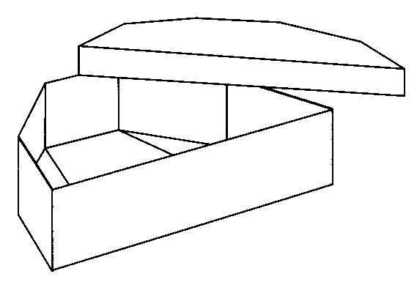

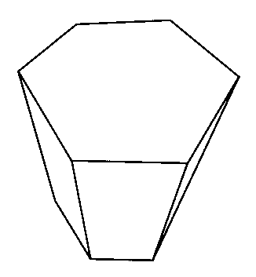

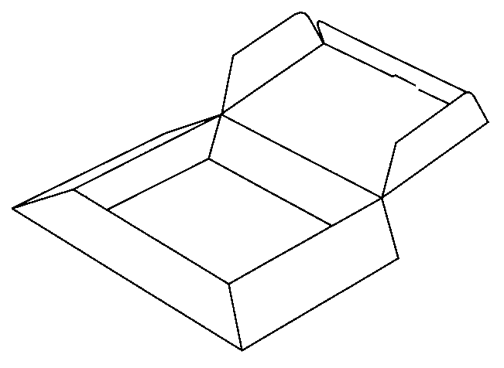

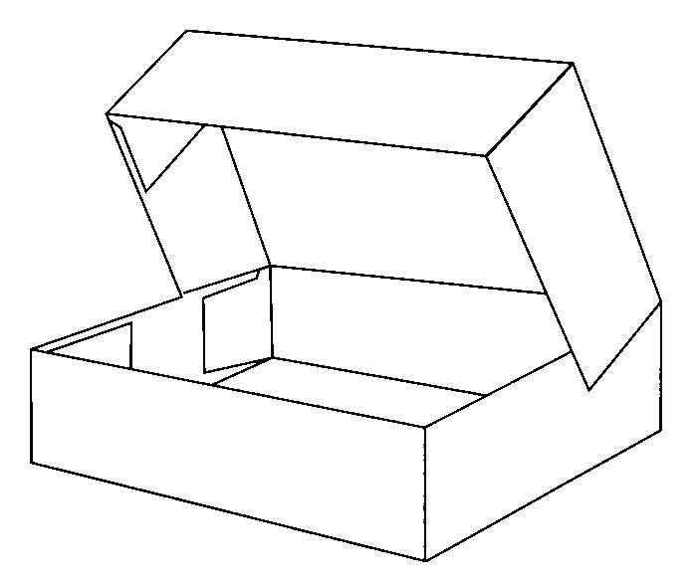

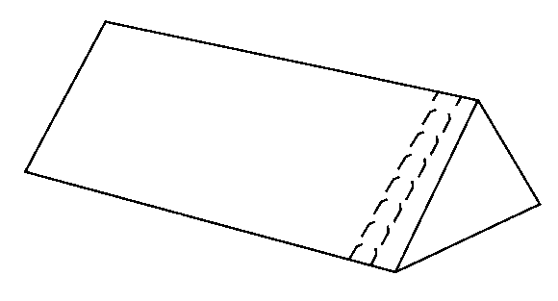

1. Gestaltungsauftrag: «Ich schenke dir zwei Schokoköpfe»

Bei diesem Auftrag sind deiner Fantasie keine Grenzen gesetzt:

- Entwickle mit dem zur Verfügung stehenden Material eine Verpackung für zwei Schokoköpfe, die du später jemandem schenken möchtest.

Vorgaben:
- Die Verpackung soll nicht wie bei einem Überraschungsgeschenk den Inhalt verstecken, sondern sie soll auf die Schokoköpfe hinweisen, damit es sofort klar ist, was man geschenkt bekommt.
- Die Verpackung macht die Schokoköpfe wertvoll, das heisst, zu etwas Besonderem.
- Die zwei Schokoköpfe werden durch die Verpackung zusammengehalten.
- Die empfindlichen Schokoköpfe werden durch die Verpackung vor Beschädigungen geschützt.
- Die Materialien sind sinnvoll und sparsam eingesetzt.

- Skizziere oder beschreibe deine Ideen:

- Stellt die Arbeiten der Klasse aus.

2. Untersuche Verpackungen aus dem Alltag mit folgendem Arbeitsblatt:

Beispiel:
Inhalt:
Form:
Abbildungen, Beschriftung:
Fragen zum Inhalt
Hätte der Inhalt auch in einer andersförmigen Schachtel verpackt werden können?
Wenn ja, warum wurde gerade diese Form gewählt?
Was könnte an der Form der Verpackung geändert werden?
Fragen zur Oberflächengestaltung
Wurde auf die Gestaltung der Oberfläche besonders Wert gelegt? Warum?
Was fällt bei der Betrachtung als Erstes auf? Warum?
Was könnte an der Oberfläche der Verpackung verbessert werden?
Fragen zur Handhabung
Ist das Öffnen und wieder Verschliessen der Schachtel wichtig?

